MODUL 5

Print3D !

Dipersiapkan oleh:

|  |  |
| --- | --- |
| Nama Lengkap | NIM |
| Jordi Yaputra | 1301180353 |
| Atalla Satrio M | 1301184273 |
| Andrew S | 1301180390 |
| Rezqie Hardi Pratama | 1301184119 |

1. A. Profil kategori pengguna

* Pencetak: adalah mitra Print3D, pemilik 3D printer yang menerima orderan dari pembeli / pelanggan.
* Pembeli: adalah pengguna yang menginginkan jasa 3D printing dan model 3D.
* Designer: adalah mitra Print3D yang mendesain model 3D sesuai permintaan pembeli atau ingin model yang dibuatnya digunakan.

1. Tugas masing-masing kategori pengguna

* Pencetak: Akan melakukan pencetakan jika sudah ada order yang dibuat oleh pembeli dan design order tersebut sudah selesai dibuat oleh designer.
* Pembeli: Akan melakukan pemesanan dengan menerapkan atau menyiapkan design yang sesuai dengan harapan pembeli tersebut.
* Designer: Akan membuat design 3D sesuai dengan permintaan pembeli.

Halaman Depan

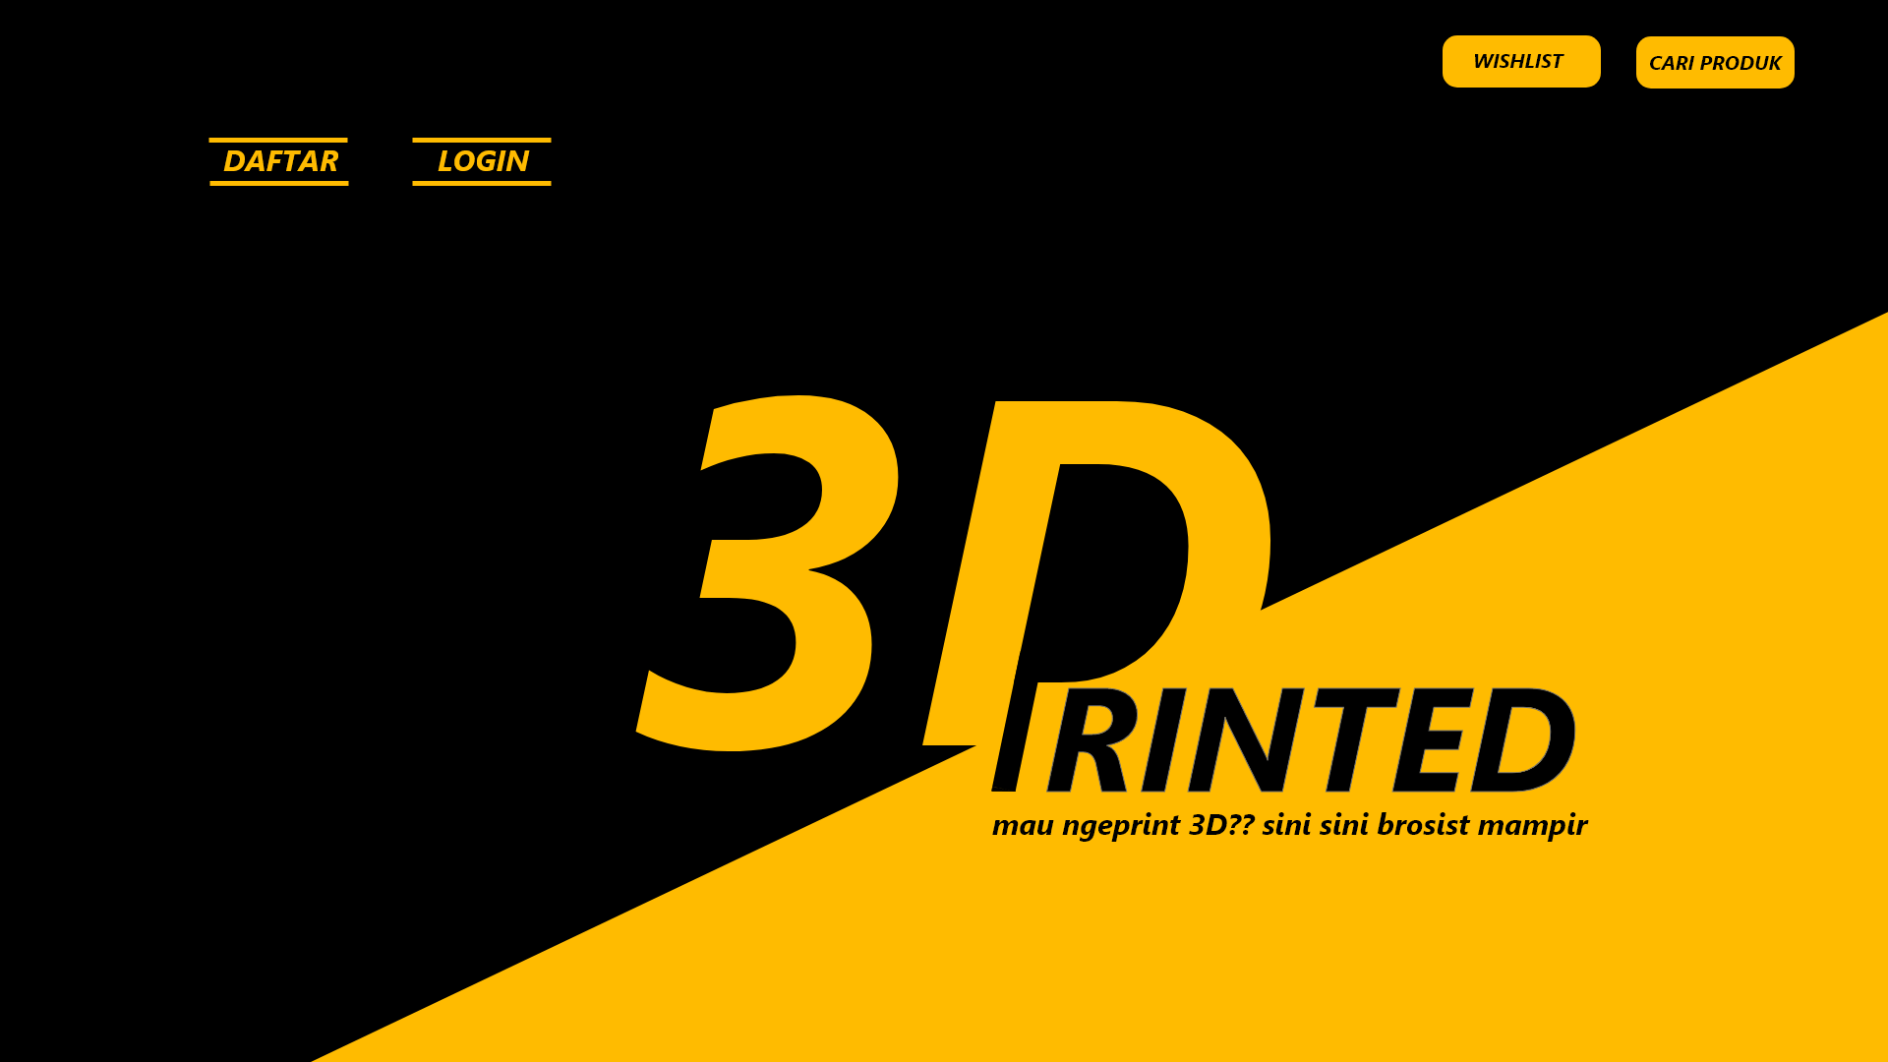

|  |  |  |  |
| --- | --- | --- | --- |
| **Id_Objek** | **Jenis** | **Nama** | **Keterangan** |
| *Button1* | *Button* | *DAFTAR* | *Jika diklik, akan mengaktifkan Proses Algo untuk menampilkan halaman daftar user.* |
| *Button2* | *Button* | *LOGIN* | *Jika diklik, akanJika diklik, akan mengaktifkan Proses Algo untuk menampilkan login daftar user.mengaktifkan Proses Algo untuk menampilkan login daftar user.* |
| *Button3* | *Button* | *WISHLIST* | *Jika diklik, akan mengaktifkan Proses Algo untuk menampilkan daftar wishlist user, tetapi akan menampilkan daftar wishlist jika sudah melakukan login sebagai pelanggan.* |
| *Button4* | *Button* | *CARI PRODUK* | *Jika diklik, akan mengaktifkan Proses Algo untuk menampilkan produk-produk yang ada di dalam website.* |

Antarmuka : Ubah Profil (yang sudah login)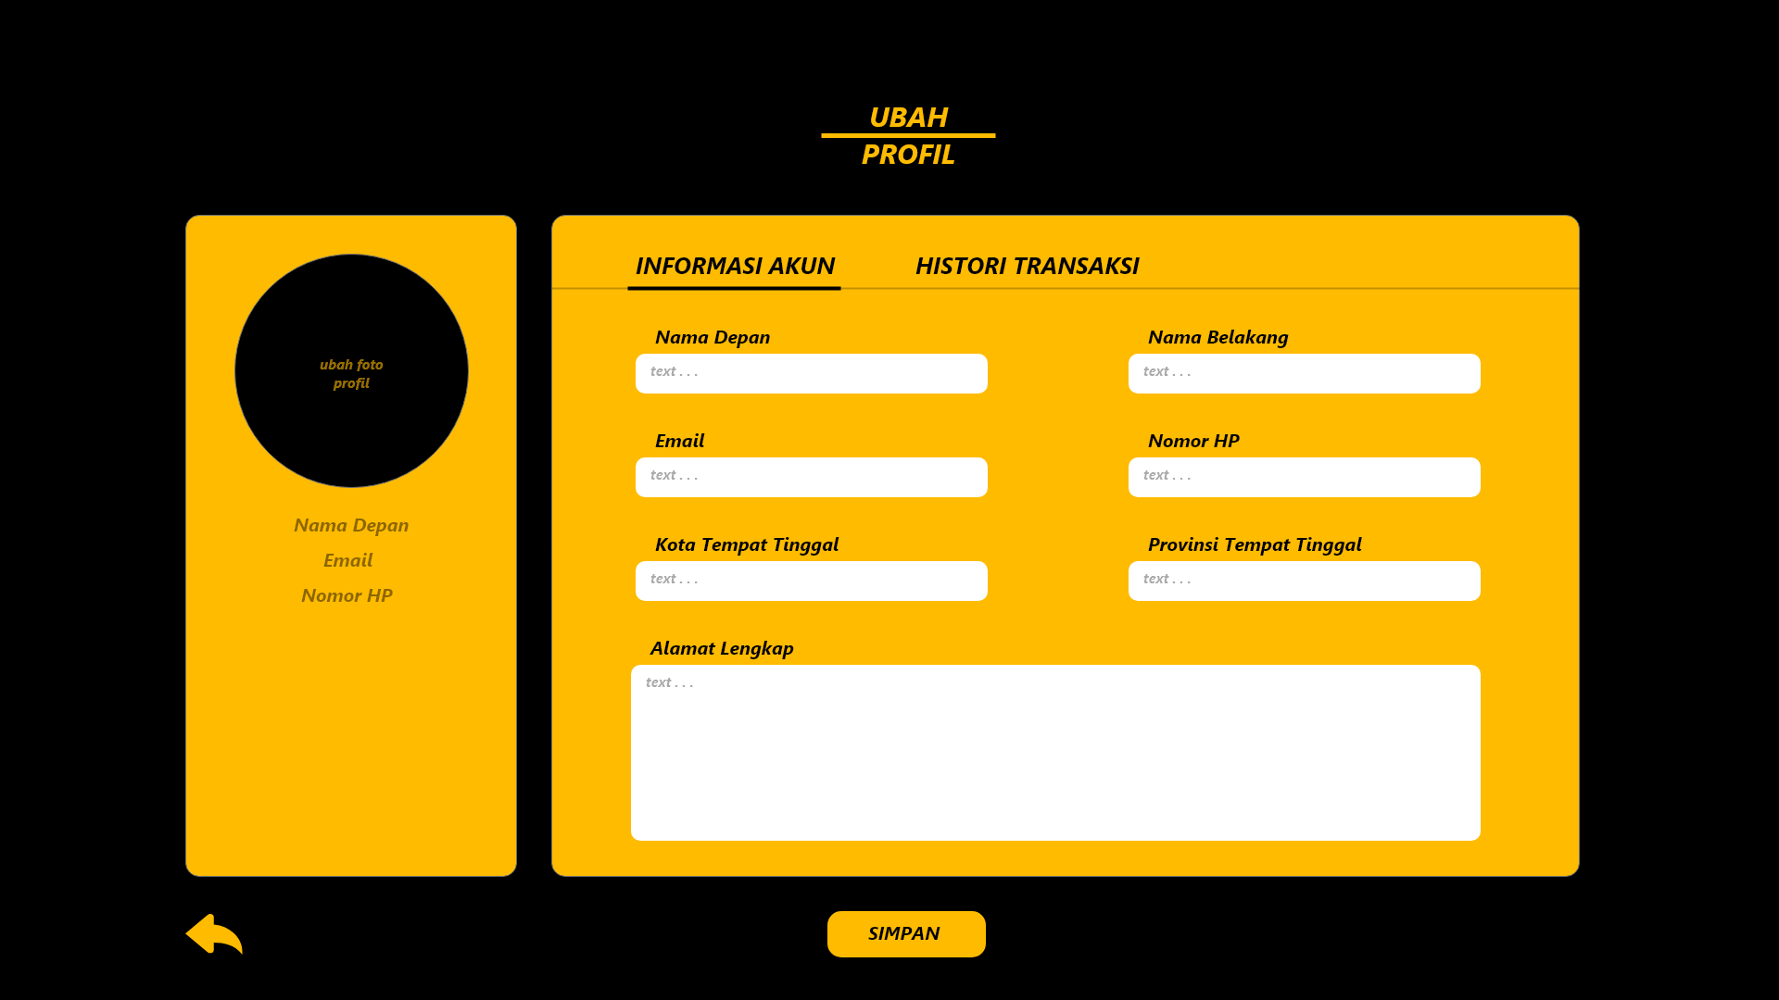

|  |  |  |  |
| --- | --- | --- | --- |
| **Id_Objek** | **Jenis** | **Nama** | **Keterangan** |
| *Button1* | *Button* | *SIMPAN* | *Jika diklik, akan mengaktifkan Proses Algo untuk menampilkan menyimpan data informasi akun yang telah dimasukkan user.* |
| *Button2* | *Button* | *BACK* | *Jika diklik, akan mengaktifkan Proses Algo untuk kembali ke halaman sebelumnya.* |
| *Button3* | *Button* | *UBAH FOTO PROFIL* | *Jika diklik, akan mengaktifkan Proses Algo untuk mengganti foto profil user.* |
| *Text1* | *Text Box* | *Nama Depan* | *Mengisi text, yaitu nama depan dari user.* |
| *Text2* | *Text Box* | *Nama Belakang* | *Mengisi text, yaitu nama belakang dari user.* |
| *Text3* | *Text Box* | *Email* | *Mengisi text, yaitu email yang dimiliki user.* |
| *Text4* | *Text Box* | *Nomor HP* | *Mengisi text, yaitu nomor HP yang dimiliki oleh user.* |
| *Text5* | *Text Box* | *Kota Tempat Tinggal* | *Mengisi text, yaitu kota tempat tinggal user.* |
| *Text6* | *Text Box* | *Provinsi Tempat Tinggal* | *Mengisi text, yaitu provinsi tempat tinggal user.* |
| *Text7* | *Text Box* | *Alamat Lengkap* | *Mengisi text, yaitu alamat lengkap user.* |
|  |  | *Histori Transaksi* | *Jika diklik akan mengaktifkan Proses Algo untuk menuju halaman histori transaksi.* |

Antarmuka : Histori Transaksi (yang sudah login*)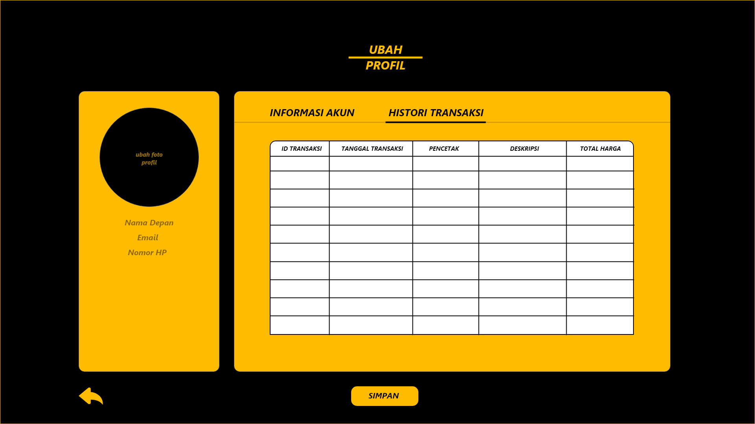*

|  |  |  |  |
| --- | --- | --- | --- |
| **Id_Objek** | **Jenis** | **Nama** | **Keterangan** |
| *Button1* | *Button* | *SIMPAN* | *Jika diklik, akan mengaktifkan Proses Algo untuk menampilkan menyimpan data informasi akun yang telah dimasukkan user.* |
| *Button2* | *Button* | *BACK* | *Jika diklik, akan mengaktifkan Proses Algo untuk kembali ke halaman sebelumnya.* |
| *Button3* | *Button* | *UBAH FOTO PROFIL* | *Jika diklik, akan mengaktifkan Proses Algo untuk mengganti foto profil user.* |
| *Table1* | *Table* | *Tabel Histori Transaksi* | *Menampilkan tabel detail dari trasaksi yang telah terjadi.* |

Antarmuka : Kelola Pesanan (login sebagai pencetak)

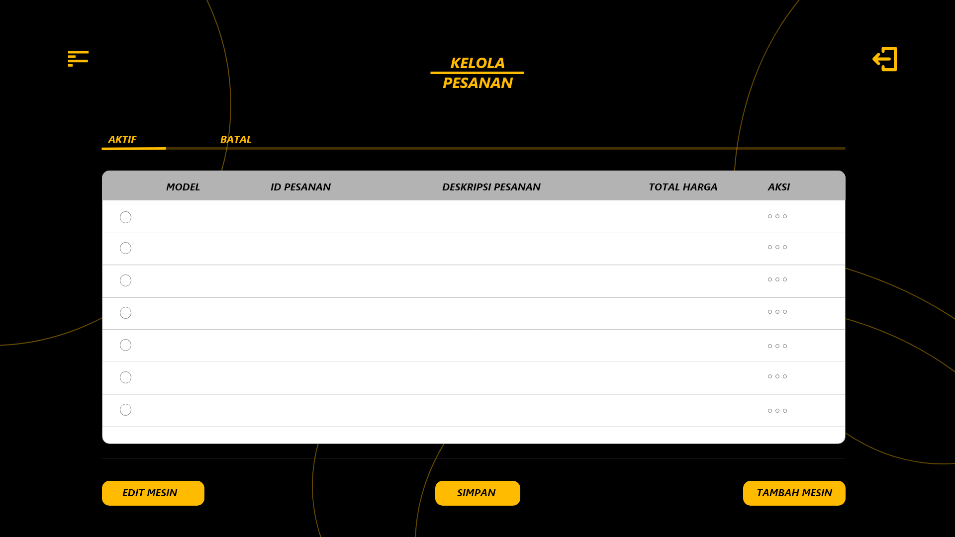

|  |  |  |  |
| --- | --- | --- | --- |
| **Id_Objek** | **Jenis** | **Nama** | **Keterangan** |
| *Button1* | *Button* | *EDIT MESIN* | *Jika di klik, akan mengaktifkan Proses Algo untuk menampilkan masuk ke halaman edit mesin..* |
| *Button2* | *Button* | *SIMPAN* | *Jika di klik, akan mengaktifkan Proses Algo untuk menyimpan perubahan yang sudah terjadi..* |
| *Button3* | *Button* | *TAMBAH MESIN* | *Jika di klik, akan mengaktifkan Proses Algo untuk masuk ke halaman tambah mesin.* |
| *Button4* | *Button* | *LOGOUT* | *Jika diklik, akan mengaktifkan Proses Algo untuk logout dari akun tersebut.* |
| *Button5* | *Button* | *DASHBOARD* | *Jika diklik, akan mengaktifkan Proses Algo untuk menampilkan pilihan dalam dashboard* |
| *Button6* | *Button* | *AKSI* | *Jika diklik, akan mengaktifkan Proses Algo untuk memberikan pilihan kepada user, pilihan untuk menghapus pesanan yang telah ada atau tidak.* |
| *Table1* | *Table* | *Tabel Daftar Pesanan* | *Menampilkan tabel detail mengenai daftar pesanan yang telah dibuat.* |

Antarmuka : Edit Bahan (login sebagai pencetak)

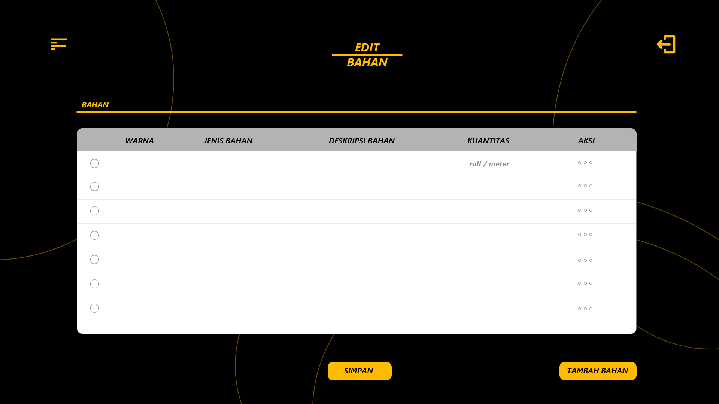

|  |  |  |  |
| --- | --- | --- | --- |
| **Id_Objek** | **Jenis** | **Nama** | **Keterangan** |
| *Button1* | *Button* | *SIMPAN* | *Jika diklik, akan mengaktifkan Proses Algo untuk menyimpan perubahan yang sudah terjadi..* |
| *Button2* | *Button* | *TAMBAH MESIN* | *Jika diklik, akan mengaktifkan Proses Algo untuk masuk ke halaman tambah mesin.* |
| *Button3* | *Button* | *LOGOUT* | *Jika diklik, akan mengaktifkan Proses Algo untuk logout dari akun tersebut.* |
| *Button4* | *Button* | *DASHBOARD* | *Jika diklik, akan mengaktifkan Proses Algo untuk menampilkan pilihan dalam dashboard* |
| *Button5* | *Button* | *AKSI* | *Jika diklik, akan mengaktifkan Proses Algo untuk memberikan pilihan kepada user, pilihan untuk menghapus bahan yang telah ada atau tidak, dan pilihan untuk mengedit bahan yang sudah ada.* |
| *Table1* | *Table* | *Tabel Bahan* | *Menampilkan tabel detail mengenai daftar bahan yang ada.* |

Antarmuka : Edit Bahan (login sebagai pencetak)

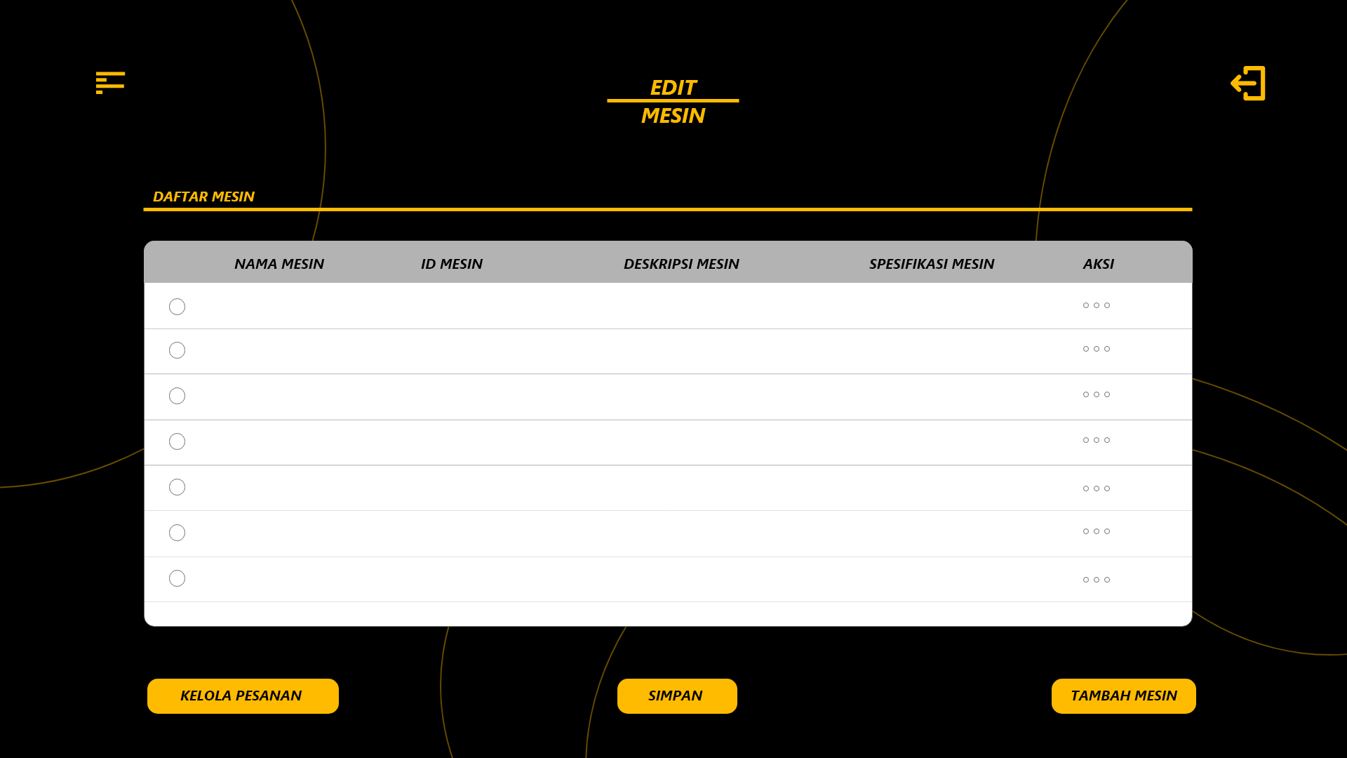

|  |  |  |  |
| --- | --- | --- | --- |
| **Id_Objek** | **Jenis** | **Nama** | **Keterangan** |
| *Button1* | *Button* | *SIMPAN* | *Jika diklik, akan mengaktifkan Proses Algo untuk menyimpan perubahan yang sudah terjadi..* |
| *Button2* | *Button* | *TAMBAH MESIN* | *Jika diklik, akan mengaktifkan Proses Algo untuk masuk ke halaman tambah mesin.* |
| *Button3* | *Button* | *LOGOUT* | *Jika diklik, akan mengaktifkan Proses Algo untuk logout dari akun tersebut.* |
| *Button4* | *Button* | *DASHBOARD* | *Jika diklik, akan mengaktifkan Proses Algo untuk menampilkan pilihan dalam dashboard* |
| *Button5* | *Button* | *AKSI* | *Jika diklik, akan mengaktifkan Proses Algo untuk memberikan pilihan kepada user, pilihan untuk menghapus bahan yang telah ada atau tidak, dan pilihan untuk mengedit bahan yang sudah ada.* |
| *Button6* | *Button* | *KELOLA PESANAN* | *Jika diklik, akan mengaktifkan Proses Algo untuk masuk ke halaman kelola pesanan.* |
| *Table* | *Table* | *Tabel Mesin* | *Menampilkan tabel detail mengenai daftar mesin yang ada.* |

Antarmuka : Edit Pembelian (sudah login)

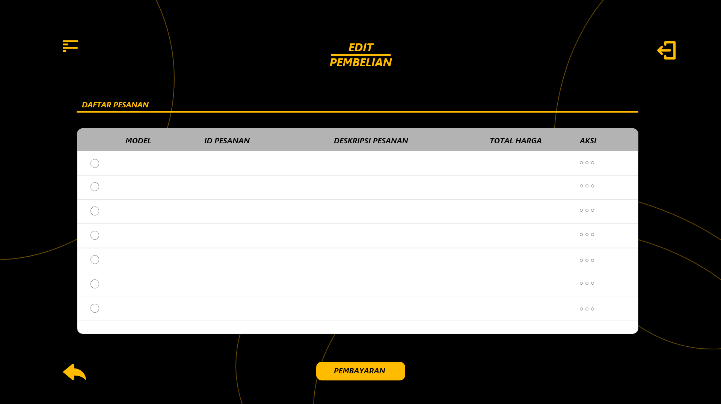

|  |  |  |  |
| --- | --- | --- | --- |
| **Id_Objek** | **Jenis** | **Nama** | **Keterangan** |
| *Button1* | *Button* | *PEMBAYARAN* | *Jika diklik, akan mengaktifkan Proses Algo untuk melanjutkan ke halaman pembayaran.* |
| *Button2* | *Button* | *LOGOUT* | *Jika diklik, akan mengaktifkan Proses Algo untuk logout dari akun tersebut.* |
| *Button3* | *Button* | *DASHBOARD* | *Jika diklik, akan mengaktifkan Proses Algo untuk menampilkan pilihan dalam dashboard* |
| *Button4* | *Button* | *AKSI* | *Jika diklik, akan mengaktifkan Proses Algo untuk memberikan pilihan kepada user, pilihan untuk menghapus bahan yang telah ada atau tidak, dan pilihan untuk mengedit bahan yang sudah ada.* |
| *Button5* | *Button* | *BACK* | *Jika diklik, akan mengaktifkan Proses Algo untuk kembali ke halaman sebelumnya.* |
| *Table* | *Table* | *Tabel Pembelian* | *Menampilkan tabel detail mengenai pembelian apa saja yang sudah dilakukan.* |

Antarmuka : Detail Produk (sudah login)

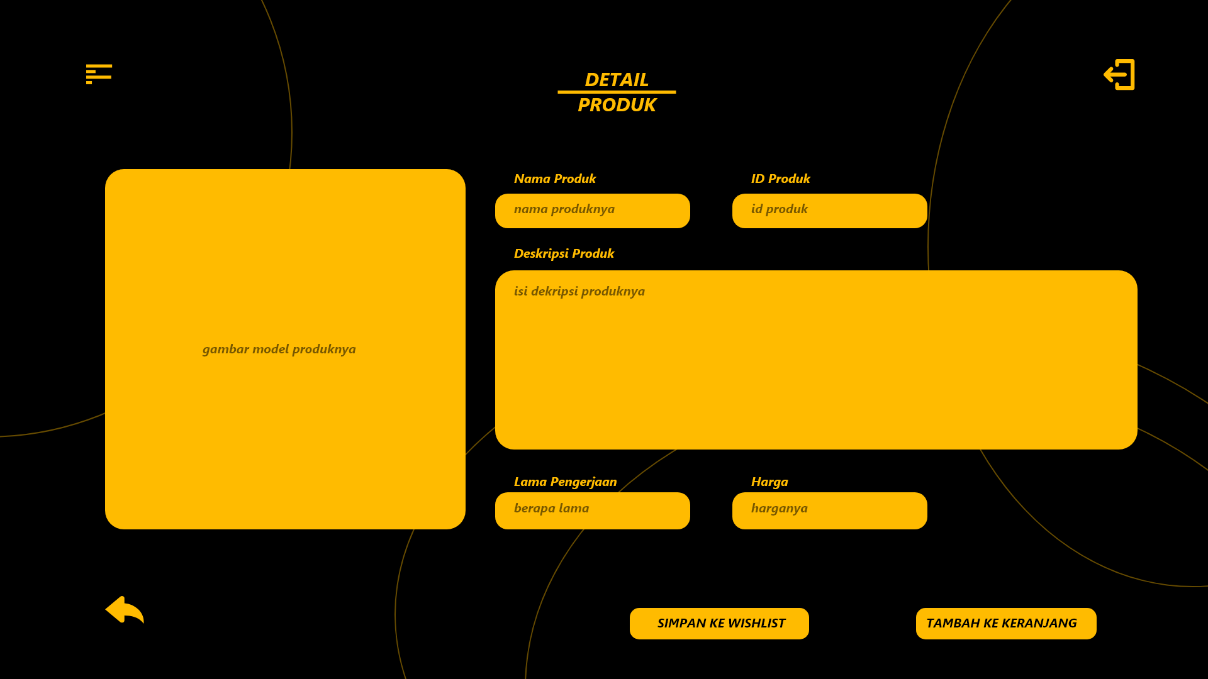

|  |  |  |  |
| --- | --- | --- | --- |
| **Id_Objek** | **Jenis** | **Nama** | **Keterangan** |
| *Button1* | *Button* | *SIMPAN KE WISHLIST* | *Jika diklik, akan mengaktifkan Proses Algo untuk menyimpan produk ke daftar wishlist.* |
| *Button2* | *Button* | *LOGOUT* | *Jika diklik, akan mengaktifkan Proses Algo untuk logout dari akun tersebut.* |
| *Button3* | *Button* | *DASHBOARD* | *Jika diklik, akan mengaktifkan Proses Algo untuk menampilkan pilihan dalam dashboard* |
| *Button4* | *Button* | *TAMBAH KE KERANJANG* | *Jika diklik, akan mengaktifkan Proses Algo untuk menambhakan produk ke keranjang.* |
| *Button5* | *Button* | *BACK* | *Jika diklik, akan mengaktifkan Proses Algo untuk kembali ke halaman sebelumnya.* |
| *Boxtext1* | *Text* | *Nama Produk* | *Menampilkan nama produk.* |
| *Boxtext2* | *Text* | *ID Produk* | *Menampilkan ID produk.* |
| *Boxtext3* | *Text* | *Deskripsi Produk* | *Menampilkan deskripsi produk.* |
| *Boxtext4* | *Text* | *Lama Pengerjaan* | *Menampilkan durasi lama pengerjaan produk.* |
| *Boxtext5* | *Text* | *Harga* | *Menampilkan total harga produk* |

Antarmuka : Detail Produk (belum login dan salah satu produk diklik)

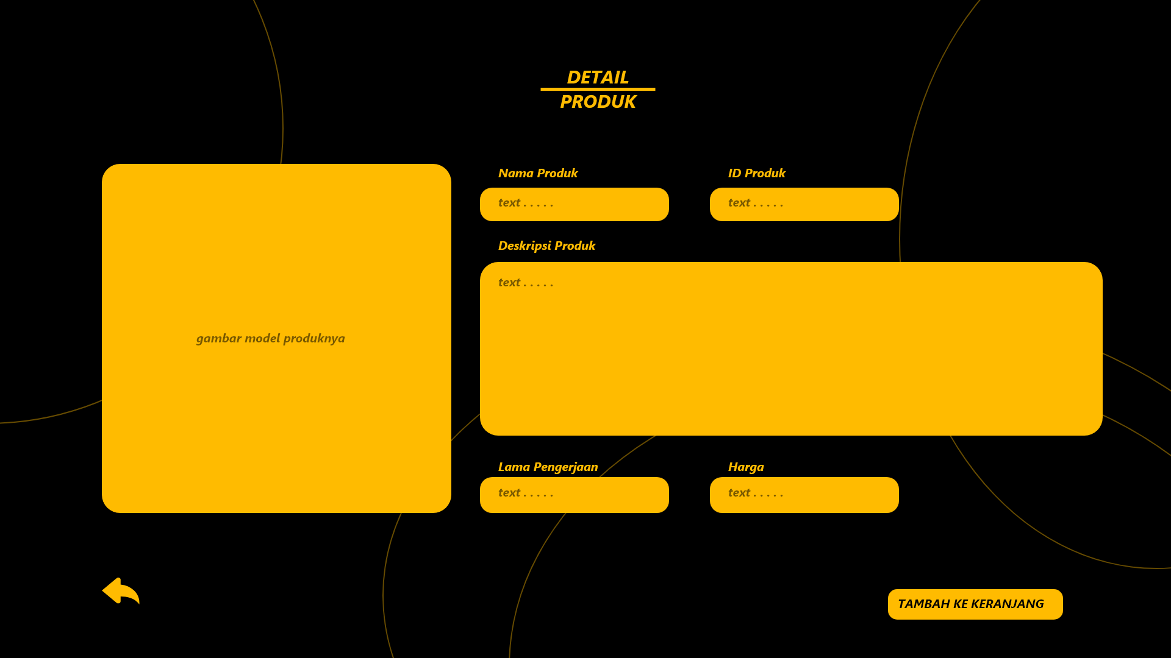

|  |  |  |  |
| --- | --- | --- | --- |
| **Id_Objek** | **Jenis** | **Nama** | **Keterangan** |
| *Button1* | *Button* | *BACK* | *Jika diklik, akan mengaktifkan Proses Algo untuk kembali ke halaman sebelumnya..* |
| *Button2* | *Button* | *TAMBAH KE KERANJANG* | *Jika diklik, akan mengaktifkan Proses Algo untuk menambhakan produk ke keranjang.* |
| *Boxtext1* | *Text* | *Nama Produk* | *Menampilkan nama produk.* |
| *Boxtext2* | *Text* | *ID Produk* | *Menampilkan ID produk.* |
| *Boxtext3* | *Text* | *Deskripsi Produk* | *Menampilkan deskripsi produk.* |
| *Boxtext4* | *Text* | *Lama Pengerjaan* | *Menampilkan durasi lama pengerjaan produk.* |
| *Boxtext5* | *Text* | *Harga* | *Menampilkan total harga produk* |

Antarmuka : Detail Produk (belum login dan salah satu produk diklik)

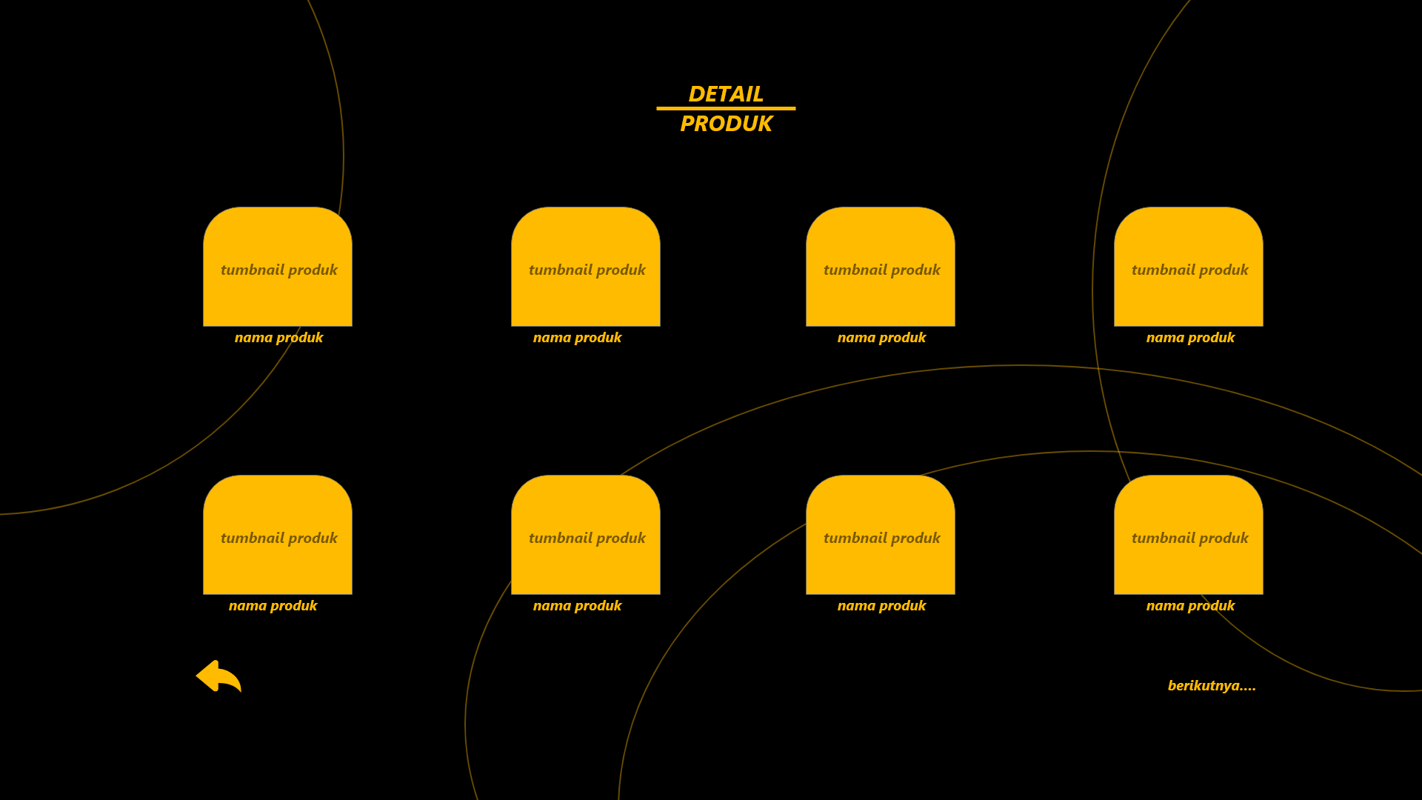

|  |  |  |  |
| --- | --- | --- | --- |
| **Id_Objek** | **Jenis** | **Nama** | **Keterangan** |
| *Button1* | *Button* | *BACK* | *Jika diklik, akan mengaktifkan Proses Algo untuk kembali ke halaman sebelumnya..* |
| *Button2* | *Button* | *BERIKUTNYA* | *Jika diklik, akan mengaktifkan Proses Algo untuk masuk ke halaman produk selanjutnya.* |
| *Picture1* | *Picture* | *Nama Produk* | *Menampilkan nama produk, dan model gambar produk.* |
| *Picture2* | *Picture* | *Nama Produk* | *Menampilkan nama produk, dan model gambar produk.* |
| *Picture3* | *Picture* | *Nama Produk* | *Menampilkan nama produk, dan model gambar produk.* |
| *Picture4* | *Picture* | *Nama Produk* | *Menampilkan nama produk, dan model gambar produk.* |
| *Picture5* | *Picture* | *Nama Produk* | *Menampilkan nama produk, dan model gambar produk.* |
| *Picture6* | *Picture* | *Nama Produk* | *Menampilkan nama produk, dan model gambar produk.* |
| *Picture7* | *Picture* | *Nama Produk* | *Menampilkan nama produk, dan model gambar produk.* |
| *Picture8* | *Picture* | *Nama Produk* | *Menampilkan nama produk, dan model gambar produk.* |

Antarmuka : Tambah Produk (sudah login)

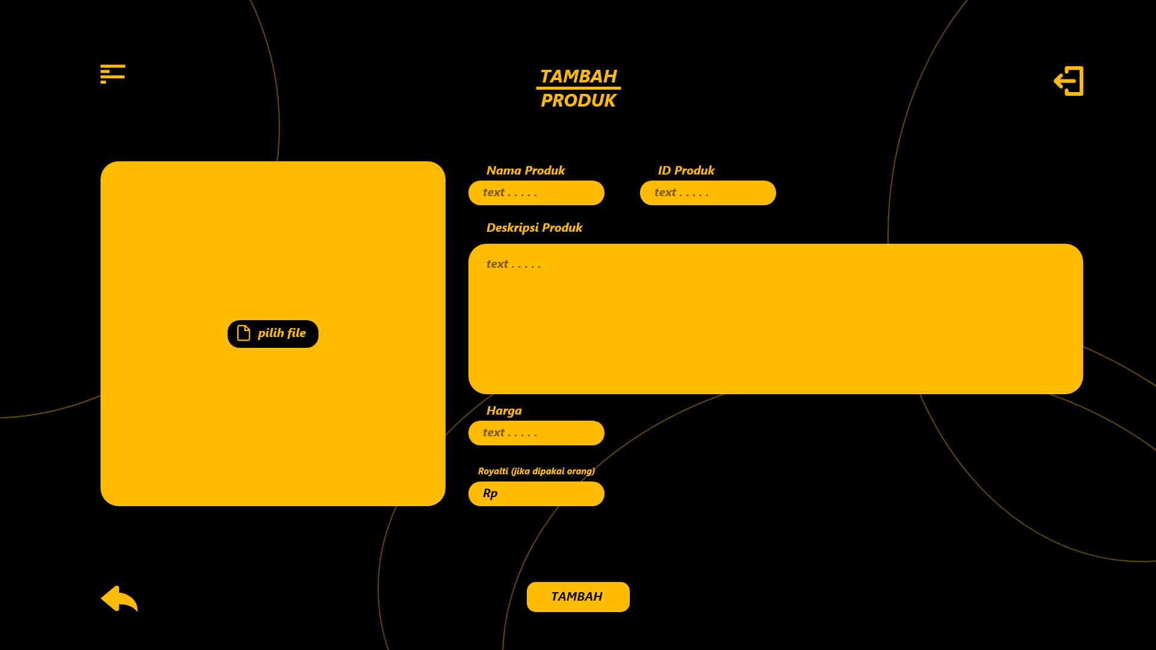

|  |  |  |  |
| --- | --- | --- | --- |
| **Id_Objek** | **Jenis** | **Nama** | **Keterangan** |
| *Button1* | *Button* | *TAMBAH* | *Jika diklik, akan mengaktifkan Proses Algo untuk menambahkan produk.* |
| *Button2* | *Button* | *LOGOUT* | *Jika diklik, akan mengaktifkan Proses Algo untuk logout dari akun tersebut.* |
| *Button3* | *Button* | *DASHBOARD* | *Jika diklik, akan mengaktifkan Proses Algo untuk menampilkan pilihan dalam dashboard* |
| *Button4* | *Button* | *BACK* | *Jika diklik, akan mengaktifkan Proses Algo untuk kembali ke halaman sebelumnya.* |
| *Button5* | *Button* | *PILIH FILE* | *Jika diklik, akan mengaktifkan Proses Algo untuk memasukkan model gambar suatu produk.* |
| *Text1* | *Text* | *Nama Produk* | *Mengisi text, mengisi nama produk.* |
| *Text2* | *Text* | *ID Produk* | *Mengisi text, mengisi ID produk.* |
| *Text3* | *Text* | *Deskripsi Produk* | *Mengisi text, mengisi deskripsi produk.* |
| *Text4* | *Text* | *Royalti* | *Mengisi text, mengisi harga royalti jika produk tersebut ingin digunakan oleh orang lain.* |
| *Text5* | *Text* | *Harga* | *Mengisi text, mengisi total harga produk* |

Antarmuka : Tambah Bahan (login sebagai pencetak)

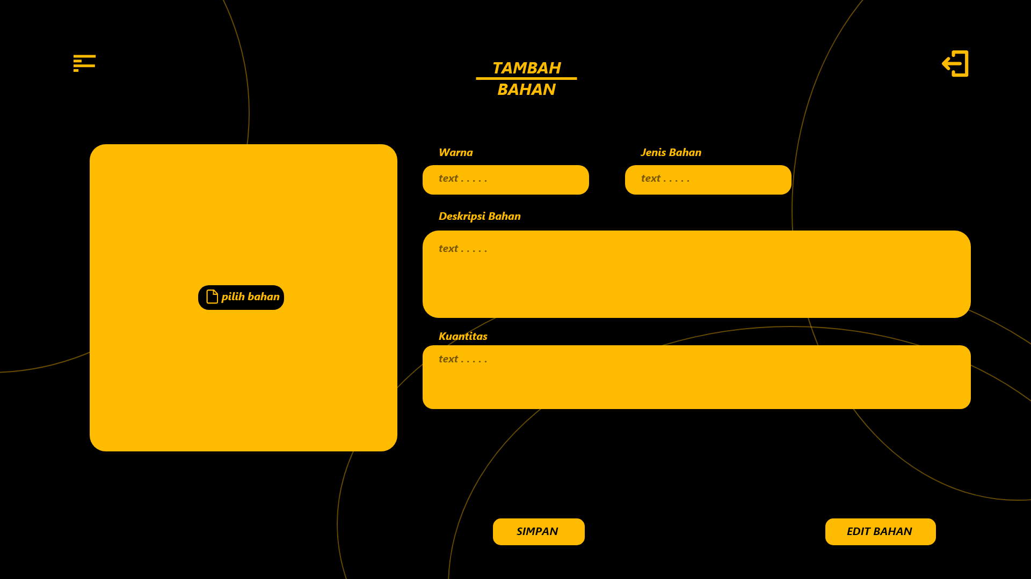

|  |  |  |  |
| --- | --- | --- | --- |
| **Id_Objek** | **Jenis** | **Nama** | **Keterangan** |
| *Button1* | *Button* | *SIMPAN* | *Jika diklik, akan mengaktifkan Proses Algo untuk menyimpan apa yang sudah dilakukan dalam halaman tersebut.* |
| *Button2* | *Button* | *LOGOUT* | *Jika diklik, akan mengaktifkan Proses Algo untuk logout dari akun tersebut.* |
| *Button3* | *Button* | *DASHBOARD* | *Jika diklik, akan mengaktifkan Proses Algo untuk menampilkan pilihan dalam dashboard* |
| *Button4* | *Button* | *EDIT BAHAN* | *Jika diklik, akan mengaktifkan Proses Algo untuk masuk ke halaman edit bahan.* |
| *Button5* | *Button* | *PILIH FILE* | *Jika diklik, akan mengaktifkan Proses Algo untuk menambahkan bahan yang diinginkan.* |
| *Text1* | *Text* | *Warna* | *Mengisi text, mengisi nama produk.* |
| *Text2* | *Text* | *Jenis Bahan* | *Mengisi text, mengisi jenis bahan.* |
| *Text3* | *Text* | *Deskripsi Bahan* | *Mengisi text, mengisi deskripsi bahan.* |
| *Text4* | *Text* | *Kuantitas* | *Mengisi text, mengisi kuantitas bahan.* |

Antarmuka : Tambah Mesin (login sebagai pencetak)

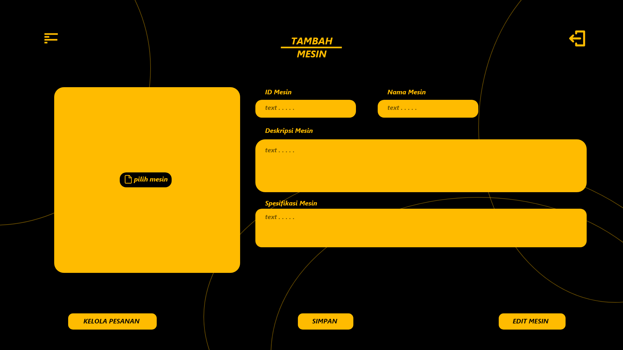

|  |  |  |  |
| --- | --- | --- | --- |
| **Id_Objek** | **Jenis** | **Nama** | **Keterangan** |
| *Button1* | *Button* | *SIMPAN* | *Jika diklik, akan mengaktifkan Proses Algo untuk menyimpan apa yang sudah dilakukan dalam halaman tersebut.* |
| *Button2* | *Button* | *LOGOUT* | *Jika diklik, akan mengaktifkan Proses Algo untuk logout dari akun tersebut.* |
| *Button3* | *Button* | *DASHBOARD* | *Jika diklik, akan mengaktifkan Proses Algo untuk menampilkan pilihan dalam dashboard* |
| *Button4* | *Button* | *EDIT MESIN* | *Jika diklik, akan mengaktifkan Proses Algo untuk masuk ke halaman edit mesin.* |
| *Button5* | *Button* | *PILIH FILE* | *Jika diklik, akan mengaktifkan Proses Algo untuk menambahkan bahan yang diinginkan.* |
| *Button6* | *Button* | *KELOLA PESANAN* | *Jika diklik, akan mengaktifkan Proses Algo untuk masuk ke halaman kelola pesanan.* |
| *Text1* | *Text* | *ID Mesin* | *Mengisi text, mengisi ID mesin.* |
| *Text2* | *Text* | *Nama Mesin* | *Mengisi text, mengisi nama mesin.* |
| *Text3* | *Text* | *Deskripsi Mesin* | *Mengisi text, mengisi deskripsi mesin.* |
| *Text4* | *Text* | *Spesifikasi Mesin* | *Mengisi text, mengisi spesifikasi mesin.* |

Antarmuka : Pembayaran (sudah login)

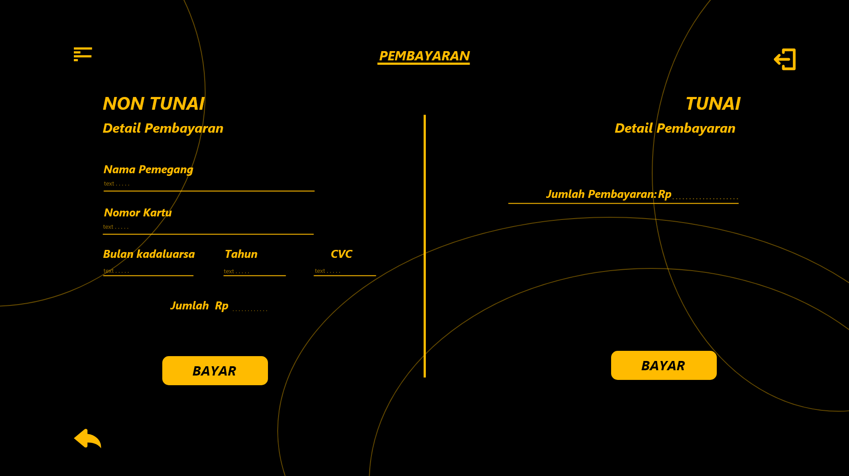

|  |  |  |  |
| --- | --- | --- | --- |
| **Id_Objek** | **Jenis** | **Nama** | **Keterangan** |
| *Button1* | *Button* | *BAYAR* | *Jika diklik, akan mengaktifkan Proses Algo untuk menandakan pembelian tersebut sudah selesai, dan siap dikirimkan..* |
| *Button2* | *Button* | *LOGOUT* | *Jika diklik, akan mengaktifkan Proses Algo untuk logout dari akun tersebut.* |
| *Button3* | *Button* | *DASHBOARD* | *Jika diklik, akan mengaktifkan Proses Algo untuk menampilkan pilihan dalam dashboard* |
| *Text1* | *Text* | *Nama Pemegang* | *Mengisi text, mengisi nama pemegang kartu kredit/debit yang akan digunakan.* |
| *Text2* | *Text* | *Nomor Kartu* | *Mengisi text, mengisi nomor kartu kredit/debit yang akan digunakan.* |
| *Text3* | *Text* | *Bulan Kadaluarsa* | *Mengisi text, mengisi bulan kadaluarsa kartu kredit/debit yang akan digunakan.* |
| *Text4* | *Text* | *Tahun* | *Mengisi text, mengisi tahun kartu kredit/debit yang akan digunakan.* |
| *Text5* | *Text* | *CVC* | *Mengisi text, mengisi tiga angka terakhir dari nomor kartu/debit yang akan digunakan.* |
| *Boxtext1* | *Text* | *Jumlah Pembayaran* | *Menampilkan jumlah pembayaran total.* |

Antarmuka : Registrasi

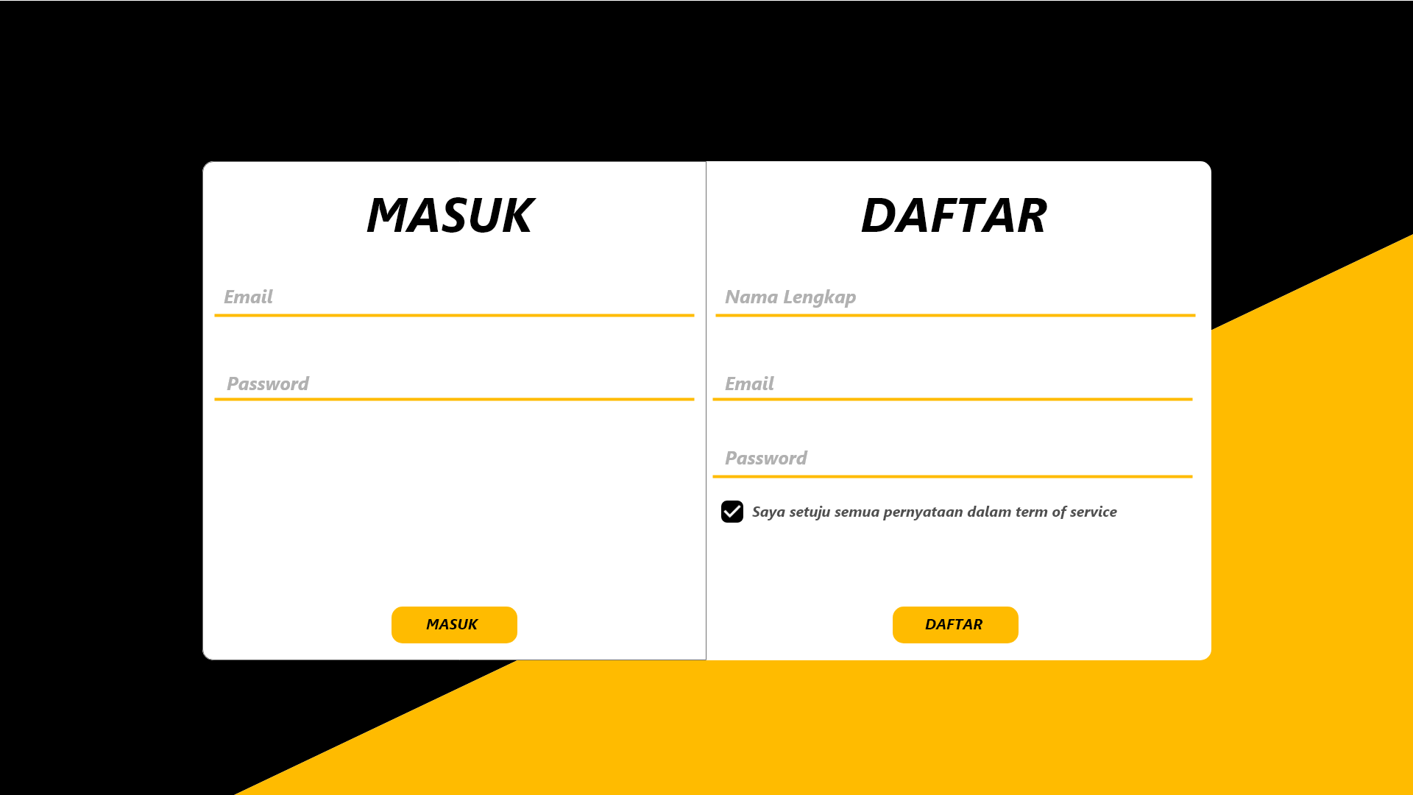

|  |  |  |  |
| --- | --- | --- | --- |
| **Id_Objek** | **Jenis** | **Nama** | **Keterangan** |
| *Button1* | *Button* | *MASUK* | *Jika diklik, akan mengaktifkan Proses Algo untuk masuk ke dalam akun user yang sudah terdaftar..* |
| *Button2* | *Button* | *DAFTAR* | *Jika diklik, akan mengaktifkan Proses Algo untuk melakukan pendaftaran sebagai user baru.* |
| *Text1* | *Text* | *Email (masuk)* | *Mengisi text, mengisi email user yang sudah terdaftar sebelumnya.* |
| *Text2* | *Text* | *Email (daftar)* | *Mengisi text, mengisi email yang diinginkan user.* |
| *Text3* | *Password* | *Password* | *Mengisi password, mengisi password sesuai yang diinginkan user.* |
| *Text4* | *Text* | *Nama Lengkap* | *Mengisi text, mengisi nama lengkap dari user.* |
| *Checkbox1* | *Checkbox* | *Checkbox* | *Jika diklik, menyetujui aturan pendaftaran yang sudah ditentukan..* |

## 